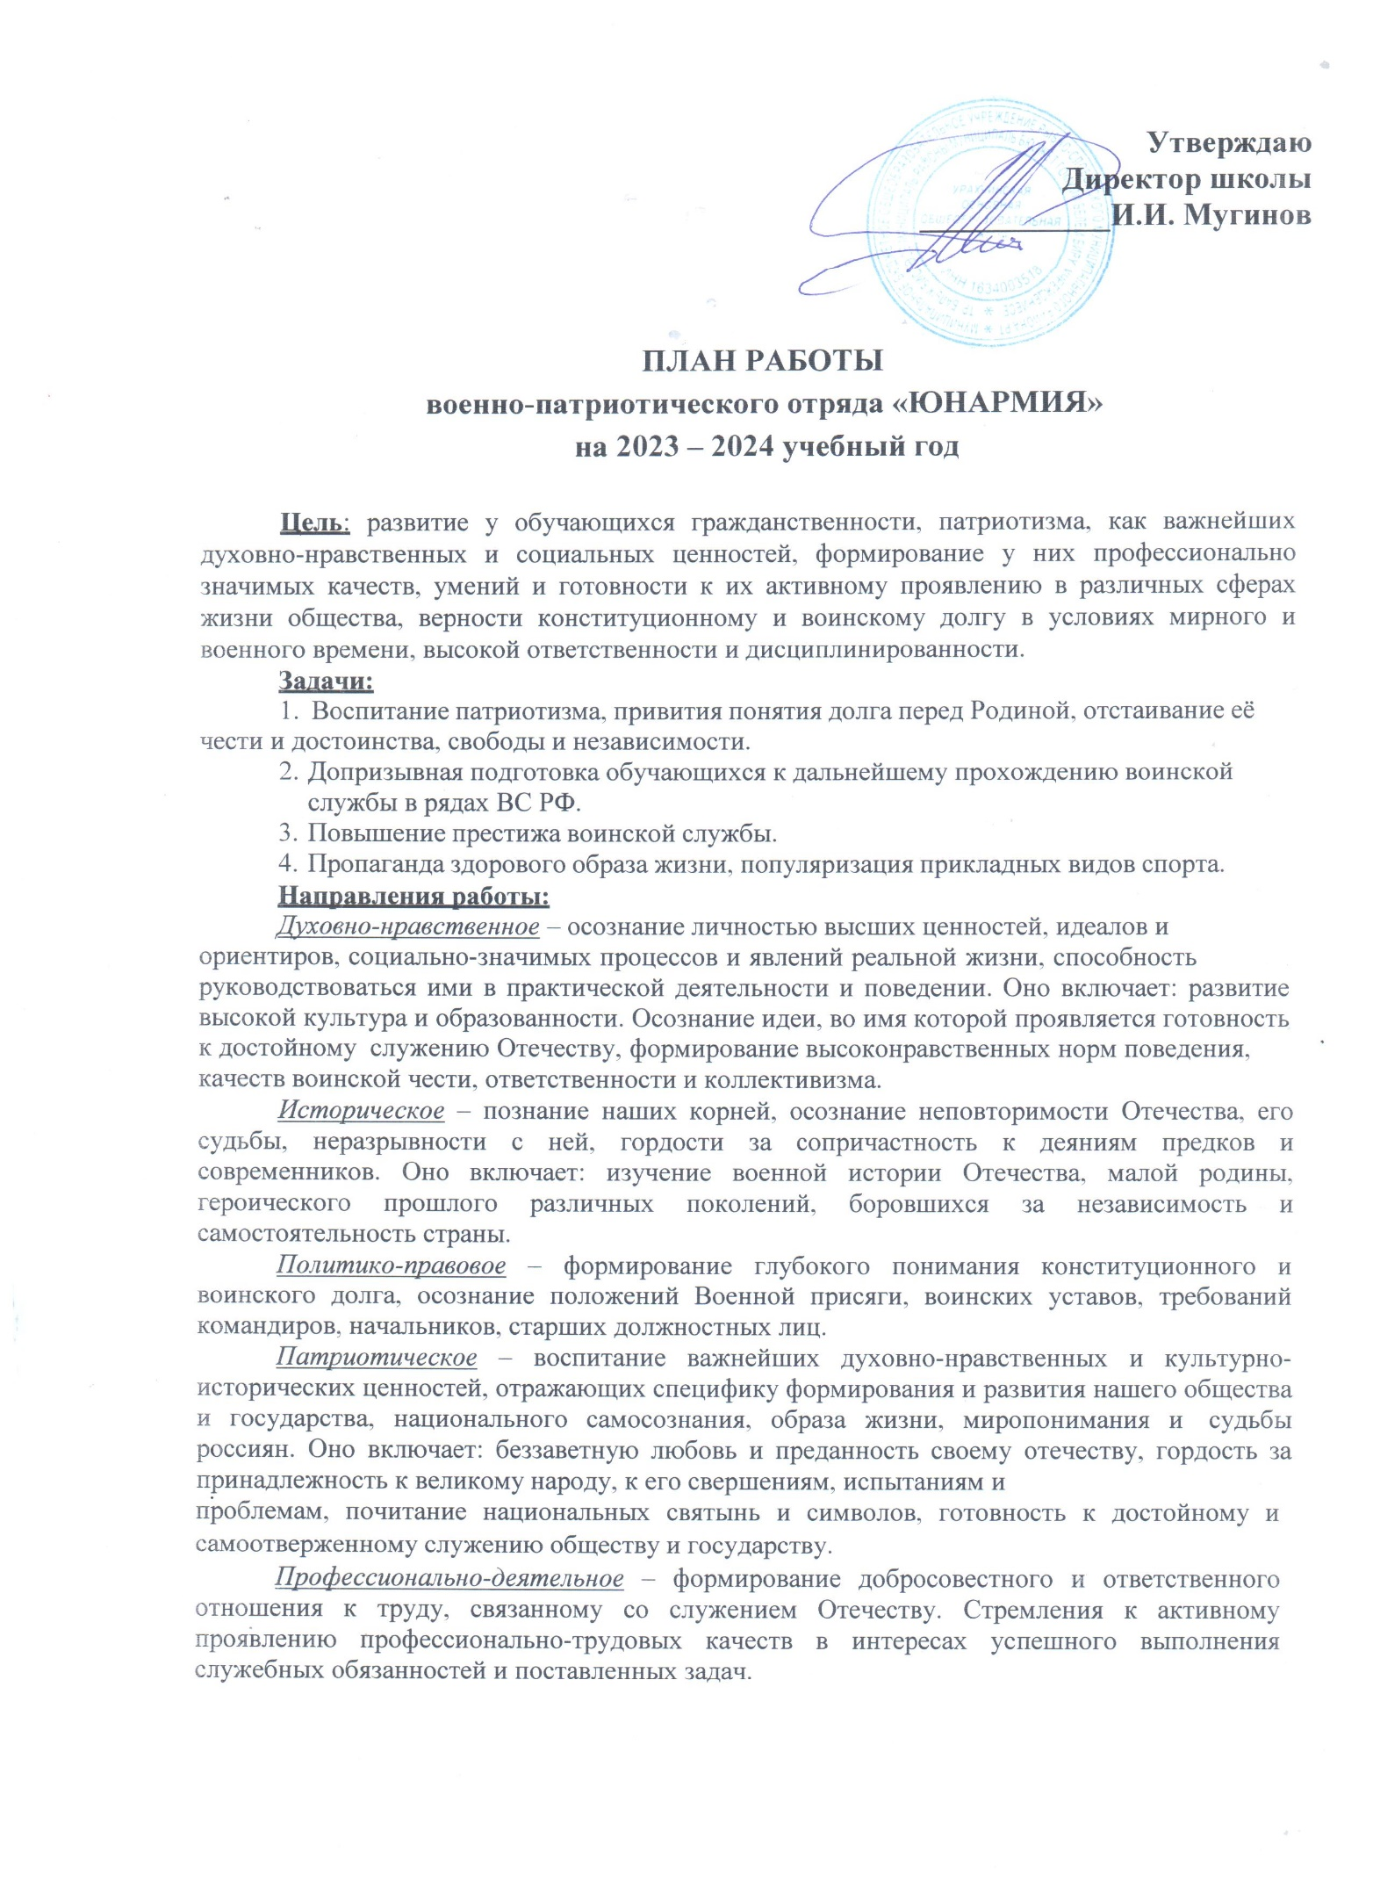
Психологическое социально-общественное – формирование у подрастающего поколения высокой психологической устойчивости, готовности к выполнению сложных и ответственных задач в любых условиях обстановки, способности преодолевать тяготы и лишения военной и других видов государственной службы, важнейших психологических качеств, необходимых для успешной жизни и деятельности в коллективе подразделения, части.

Ожидаемые конечные результаты:
- Формирование нравственных ценностей и ориентиров.
- Желание служить в Вооруженных Силах Российской Федерации.
- Проявление гражданских чувств.
- Уважительное отношение к старшему поколению, историческому прошлому Родины, обычаям и традициям.
- Гордость за своё Отечество, за символы государства, за свой народ.
- Стремление посвятить свой труд, способности укреплению могущества и расцвету Родины.

№ | Мероприятия | Сроки
п/п. | Мероприятия | Сроки
1. | День Знаний. | 1 сентября
2. | Формирование отряда юнармейцев. | сентябрь
3. | День солидарности в борьбе с терроризмом | 3 сентября
4. | Акция « Неделя добра»-оказание помощи и поддержки труженикам тыла и детям войны. | 8 сентября
5. | Акция «Капля жизни» | сентябрь
6 | Мероприятия , посвященные Дню учителя | октябрь
7 | День пожилых людей. | октябрь
8 | День гражданской обороны. | 4 октября
9. | День народного единства. | 4 ноября
10 | День толерантности | ноябрь
11 | Русаков К.С.- Герой Советского Союза | декабрь
12 | День Неизвестного Солдата. Уроки мужества. | 3 декабря
13 | Участие в благотворительной акции «Корзина добра», посвященная Дню инвалидов.
14 | День Героев Отечества. Единый Урок мужества. | 9 декабря
15 | День Конституции РФ. Единый классный час. | 12 декабря
16 | День полного освобождения Ленинграда от фашистской блокады (1944 год). Ленинградская блокада. | 27 января
17. | Международный День Памяти жертв Холокоста. | 27 января
18. | День разгрома советскими войсками немецко-фашистских войск в Сталинградской битве (1943 год). Уроки мужества. | 2 февраля
19. | День памяти о россиянах, исполнявших служебный долг за пределами Отечества. Уроки мужества. | 15 февраля
20. | День защитника Отечества. Смотр строя и песни. | 23 февраля

21 | Торжественный прием в юнармейское движение.  Клятва юнармейцев. | 23 февраля
22 | Участие в акции «Блокадный хлеб» | январь
23 | Урок мужества, посвященный освобождению Ленинграда от вражеской блокады | январь
24. | Военно - спортивная игра «Зарница» | март
25. | Окружной конкурс патриотических чтений. | март
26. | Рыбно-Слободкий военный комиссариат в рамках  «Дня призывника». | март
27. | Участие в фестивале патриотической песни  "Я люблю тебя Россия" | март
28. | Вклад советских женщин в победу над фашизмом. | 8 марта
29. | День пожарной охраны «Урок ОБЖ» | 30 апреля
30. | Поисковая работа для оформления выставки  «Вы- наша гордость, слава и честь. Спасибо за то, что Вы были и есть» | апрель-май
31. | Акция «Свет в окне» - оказание помощи ветеранам войны,  одиноким и пожилым людям. | апрель
32 | Участие в экологическом субботнике | Преот-май
33. | Участие в акции "Вахта памяти", «Ветераны живут рядом»,  «Память», «Георгиевская ленточка», «Этих дней не смолкнет слава», «Бессмертный полк» | май
34. | День Победы. Митинг, посвященный 79-летию Победы. Участие в торжественном шествии, посвященному празднику Победы, в акции «Бессмертный полк».  Возложение цветов к монументу «Славы» и к могиле неизвестных красноармейцев. | май
35. | День России. | 12 июня
36. | День памяти и скорби – день начала Великой Отечественной  Войны. | 22 июня
37 | Уроки Мужества | В течение года
38 | Патриотические мероприятия, акции по отдельному региональному плану «ЮНАРМИЯ» | В течение года

